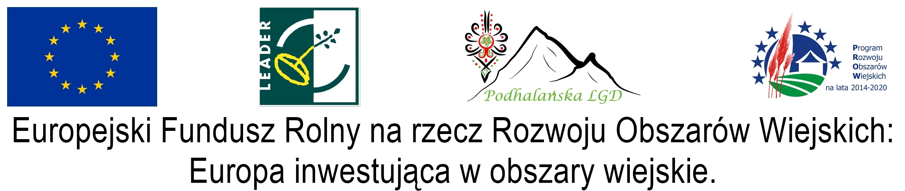

Operacja pn. " wpisać tytuł operacji z umowy przyznania pomocy " , mająca na celu " wpisać cel operacji z umowy przyznania pomocy z SW ",

jest współfinansowana ze środków Unii Europejskiej w ramach działania „Wsparcie dla rozwoju lokalnego w ramach inicjatywy LEADER” poddziałania "Wsparcie na wdrażanie operacji w ramach strategii rozwoju lokalnego kierowanego przez społeczność” Programu Rozwoju Obszarów Wiejskich na lata 2014-2020. Instytucja Zarządzająca PROW 2014-2020 Minister Rolnictwa i Rozwoju Wsi.

